DESIGN THINKING

Proyek Website E-Commerce Tanaman “Leaforia”

Nama : Fatikhah Gian Pratista
Nomor Induk Siswa : 21851
Rombel : XI SIJA A
Topik : Design Thingking

- Empathize
Pada tahap ini dilakukan proses memahami kebutuhan dan permasalahan pengguna yang akan menggunakan website Leaforia. Target pengguna dari website ini adalah pemula atau seorang individu yang tertarik dengan tanaman hias, seseorang yang ingin mempercantik ruangan dengan tanaman, serta pengguna yang padat aktivitas ingin menemukan tanaman dengan perawatan mudah.
Berdasarkan hasil observasi dan analisis, ditemukan beberapa permasalahan yang sering dialami pengguna, yaitu:
- Kesulitan dalam memilih jenis tanaman yang sesuai
- Kurangnya pengetahuan mengenai cara perawatan tanaman
- Kekhawatiran tanaman akan cepat mati
- Minimnya informasi detail saat membeli tanaman secara online
Dari permasalahan tersebut, dapat disimpulkan bahwa pengguna membutuhkan platform yang menyediakan informasi yang jelas, lengkap, serta mudah digunakan.
Pratista adalah seorang pemilik usaha UMKM tanaman hias yang ingin memiliki website e-commerce Bernama Leaforia. Namun, ia tidak mengetahui kebutuhkan pengguna serta fitur apa saja yang harus ada pada website tersebut.
Pratista bingung lalu bertanya.
Bertanya menghilangkan kebingungan kepada pengguna.
Apa kata pengguna?
- Saya bingung memilih tanaman yang cocok untuk pemula.
- Apakah tanaman ini mudah dirawat?
- Bagaimana cara merawat tanaman ini?
- Ada jenis tanaman lain?
- Saya ingin melihat review dari pembeli lain.
- Apakah tanaman ini cocok untuk outdoor?
- Define (Menentukan Masalah)
Berdasarkan tahap empathize, dirumuskan pernyataan masalah sebagai berikut:
- Pengguna membutuhkan penjelasan Langkah – Langkah merawat tanaman agar tidak cepat mati.
- Pengguna ingin mengetahui pilihan tanaman lain yang serupa atau sesuai kebutuhan.
- Pengguna ingin tahu apakah tanaman tersebut mudah atau sulit dirawat, terutama untuk pemula.
- Pengguna membutuhkan pengalaman dan penilaian dari pembeli lain sebagai bahan pertimbangan.
Kesimpulan:
- Menampilkan informasi perawatan tanaman agar pengguna dapat merawat tanaman dengan benar.
- Memberikan rekomendasi tanaman lain untuk memberikan pilihan tambahan kepada pengguna.
- Menampilkan review dari pengguna lain sebagai referensi sebelum membeli.
Problem Statement
Calon pembeli membutuhkan sebuah website yang menjelaskan tanaman secara jelas karena mereka tidak mengetahui cara perawatan, jenis tanaman, apakah tanaman tersebut cocok untuk pemula, dan pengguna membutuhkan review produk tersebut.
- Ideate (Mencari Ide Solusi)
Pratista mulai memahami bahwa untuk membuat website yang sesuai kebutuhan pengguna, ia tidak bisa mengandalkan asumsi sendiri. Oleh karena itu Pratista mengembangkan ide berdasarkan jawaban dari pengguna. Lalu, Pratista mulai melakukan brainstorming dengan tujuan mencari Solusi yang dapat menjawab permasalahan pengguna.

- Brainstorming
Pada tahap ini, Pratista mengumpulkan berbagai ide yang dapat diterapkan pada website Leaforia.
- Menampilkan foto tanaman yang menarik
- Menampilkan informasi harga
- Menampilkan cara perawatan tanaman
- Menamahkan kategori (indoor, outdoor)
- Menambahkan fitur pencarian
- Menambahkan fitur keranjang
- Menambahkan review dari pengguna
- Menambahkan tombol customer service
- Menambahkan rekomendasi tanaman serupa
- Kesimpulan ide
Elemen utama:
- Informasi produk
- Kategori tanaman
- Review pengguna

- Wireframe
Wireframe merupakan Gambaran kasar dari tampilan website leaforia yang menunjukkan tata letak elemen seperti:
- Home
- Product
- Detail product
Wireframe A: Wireframe B:
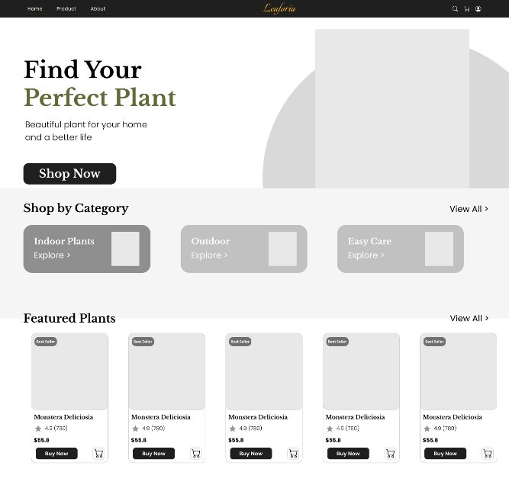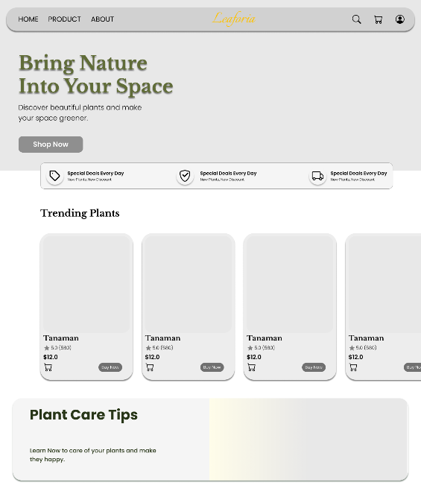

- Prototype (Membuat Desain)
Setelah membuat wireframe, Pratista mulai mengembangkan desain tersebut menjadi prototype menggunakan aplikasi seperti Figma. Prototype ini dibuat agar Pratista dapat melihat bagaimana tampilan website Leaforia secara keseluruhan, mulai dari warna, gambar, dan tata letak setiap elemen.

Prototype menampilkan:
- Kombinasi warna denga tema hijau natural yang memberikan Kesan segar dan sesuai dengan konsep tanaman
- Gambar tanaman yang jelas dan menarik agar pengguna tertarik melihat produk
- Layout yang lebih rapi dan terstruktur sehingga informasi mudah dibaca
- Navigasi yang mudah digunakan agar pengguna dapat berpindah halaman dengan cepat dan tidak bingung.
Prototype A: Prototype B:
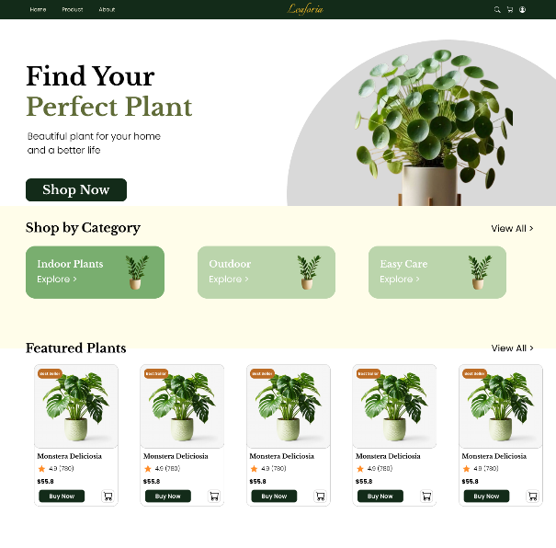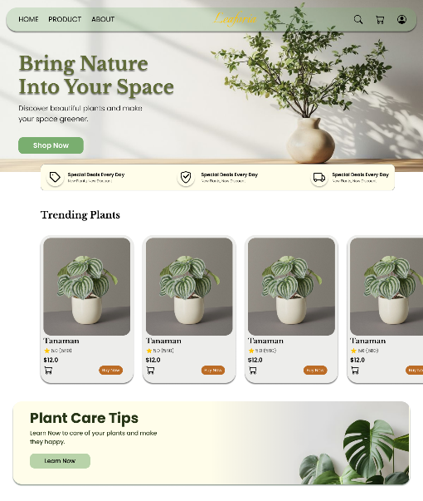

- Test (Uji Coba)
Prototype diuji kepada calon pengguna untuk mengetahui apakah desain sudah sesuai kebutuhan.

Testing:
Hasil pengujian menunjukkan:
- Pengguna lebih mudah memilih tanaman
- Informasi perawatan membantu pengguna
- Navigasi mudah dipahami
Hasil:
Prototype A 20% pengguna menyukai
Prototype B 80% pengguna menyukai
- Kesimpulan
Berdasarkan penerapan metode Design Thinking, website Leaforia dirancang sebagai platform e-commerce tanaman yang berfokus pada kemudahan penggunaan dan kelengkapan informasi. Dengan pendekatan ini, diharapkan pengguna, khususnya pemula, dapat lebih mudah dalam memilih, merawat, dan membeli tanaman secara online.

